滨湖时代广场两套存量房基础概况

滨湖时代广场位于合肥滨湖新区，小区四面临路，东接徽州大道、西临西藏路，北靠烟墩路，南接杭州路，由安徽高速公路房地产有限责任公司开发建设，委托安徽省高速地产物业管理服务有限公司进行前期物业管理。
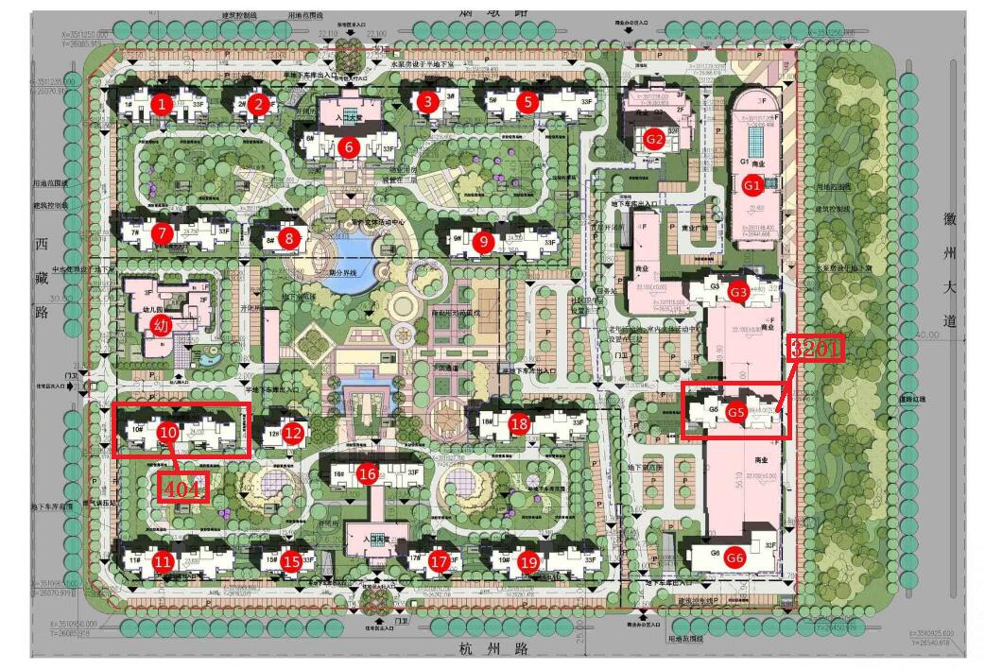
住宅区总16幢楼，10幢404室（性质住宅），土地使用年限70年（土地使用年限计期2008年12月至2078年12月），实测建筑面积145.95平米,层高2.9米、物业费1.35元/平米（以物价局核定为准）。
外墙为真石漆、四层及以下部分干挂石材，阳台不封闭。
内墙——混合砂浆找平，白色腻子两遍（厨房、卫生间水泥砂浆粉糙）。
顶棚：白色腻子两遍（厨房、卫生间水泥浆罩面）。
地面：水泥砂浆面层，表面划痕处理（卫生间在基层上刷水泥基渗透结晶型防水涂料,水泥砂浆找平，表面划痕处理）。
消防楼梯：木扶手铁栏杆，地面水泥砂浆罩面。
门：入户安全门，与阳台连接处铝合金中空推拉门，套内门用户自理。
窗：彩铝中空玻璃窗（部分内开内倒）
电梯：日立牌电梯，两梯三户。
水：一次供水：1-4层（市政直供）， 二次供水：5层以上（含5层）（加压供水）。
市政供暖（目前物业公司代管)：暖气管到户内集分水器，室内热力管、槽与暖气片施工、安装，购房者自理。
冷热水上水管暗敷至厨房、卫生间，预留上下水接口，卫生间预留一个试水龙头，上水管PPR管，下水管UPVC管。
电：电表出户，容量10（40）A。
气：天然气接至厨房，厨房设烟道，自行报通。
弱电：电话、有线电视、宽带到户内至多媒体箱
智能化：可视单元对讲（报警）系统，
园区设立幼儿园，配套小学师范附小第四小学，中学合肥46中南校区。竞买者为合肥市户籍。
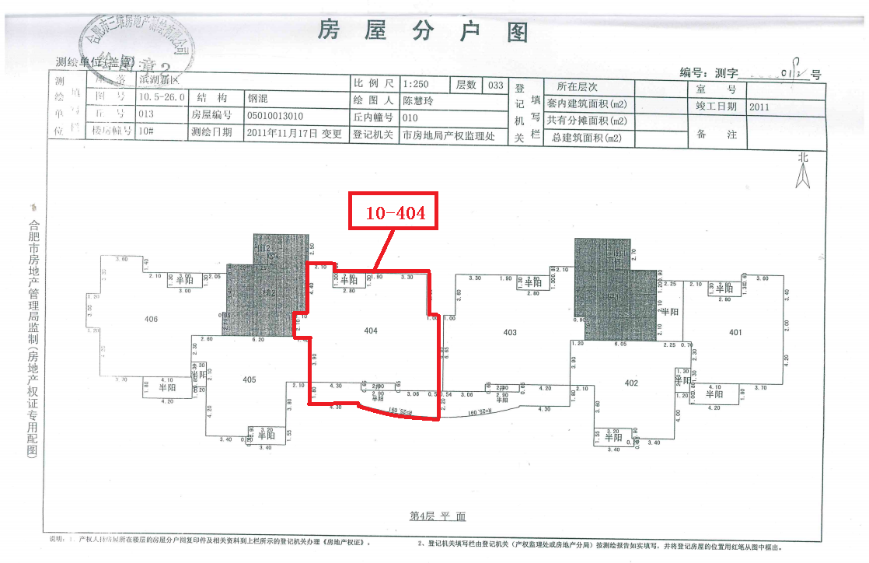
办公区4幢，G5幢3201室（性质办公），最高层32层，土地使用权40年（土地使用年限计期2008年12月至2048年12月），实测建筑面积89.48平米。层高2.9米、物业费1.4元/平米定（以物价局核定为准）,水、电、气、暖收费标准参照住宅标准。
外墙：真石漆、局部干挂花岗岩、局部外墙涂料。
内墙：混合砂浆找平，白色腻子（厨房、卫生间水泥砂浆粉糙）。
顶棚：白色腻子（厨房、卫生间水泥浆罩面）。
地面：水泥砂浆面层，表面划痕处理（卫生间在基层上刷水泥基渗透结晶型防水涂料,水泥砂浆找平，表面划痕处理）
阳台：不封闭。
消防楼梯：木扶手铁栏杆，地面水泥砂浆罩面。
门：入户安全门，与阳台连接处铝合金中空推拉门，套内门用户自理。
窗：彩铝中空玻璃窗（无纱窗）。
电梯：5层至顶层为日立电梯（两电梯四户）。
水： 二次供水，冷热水上水管暗敷至厨房、卫生间，预留上下水接口，每户预留一个试水龙头，上水管PPR管，下水管UPVC管。
电：电表出户，容量10（40）A。
气：天然气接至厨房，厨房设烟道，自行报通。
市政供暖（目前物业公司代管)：暖气管到户内集分水器，室内热力管、槽与暖气片施工、安装，购房者自理。
弱电：电话、有线电视、宽带到户内至多媒体箱。
智能化：可视单元对讲。
园区设立幼儿园，配套小学师范附小第四小学，中学合肥46中南校区。不可入户籍。竞买者户籍不限。
按照建设用地许可证规定购买办公125平米方可购买地下产权车位，该物业面积达不到标准，无法购买车位。
